קצירו של המגוצ'י

אקספוזיציה: הצגת רקע, זמן, מקום ודמויות בראשית העלילה.
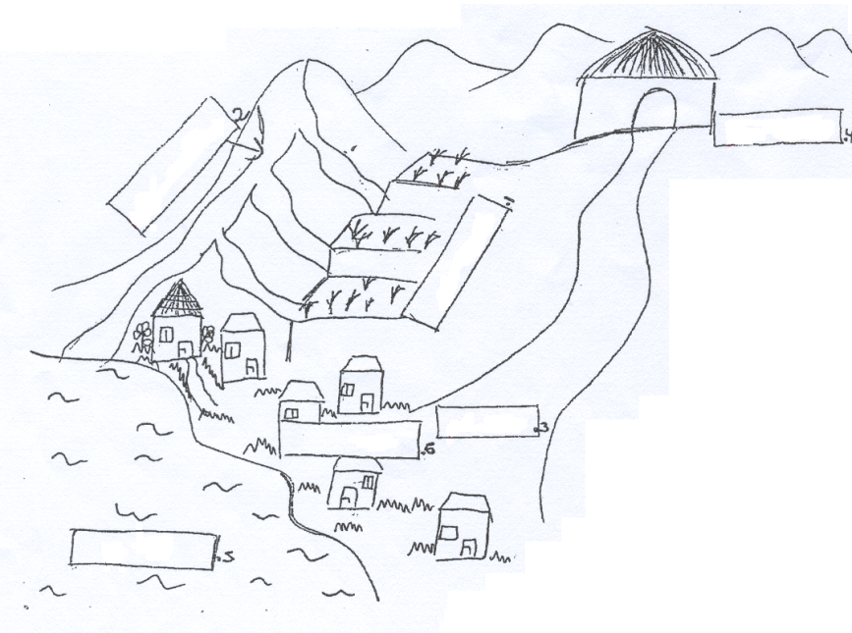

סמני מעשי נתינה שנעשו בסיפור:
המגוצ'י
בני הכפר
טדי

שעורי בית:
- היכן מצאנו בסיפור: *השתתפות בשמחת הזולת *הכרת הטוב
- נסי למצוא כותרת אחרת המתאימה למסר הסיפור
קצירו של המגוצ'י
במנגינת יהי רצון מלפניך

סב מקדיש לעם כל נפשו
מאבד הוא את כל רכושו
ליבו עלץ ממרחק
פותח שער לנזקק

עם אץ רץ בבהלה
להציל, האש כאן מכלה
ילד עם סב יישאר
על חוויות יוותר

אש אהבה נבעיר
לב האחר נאיר
אין אני
רק רצוני
טובה של השני!

"זה כל האדם לא לעצמו נברא
רק להועיל לאחרים
ככל אשר ימצא בכוחו לעשות"
(נפש החיים)

